《给90后讲讲马克思》之十七：国际歌由此诞生

“起来，饥寒交迫的奴隶！
起来，全世界受苦的人！
满腔的热血已经沸腾，
要为真理而斗争！
旧世界打个落花流水，
奴隶们起来，起来！
不要说我们一无所有，
我们要做天下的主人！
……
这是最后的斗争，
团结起来到明天，
英特纳雄耐尔就一定要实现！
这是最后的斗争，
团结起来到明天，
英特纳雄耐尔就一定要实现！”
这就是传唱世界的《国际歌》。说起它的由来，就必须提到1871年的巴黎公社。
《国际歌》的词作者欧仁•鲍狄埃就是巴黎公社的一名幸存战士，他热情讴歌了巴黎公社战士的崇高理想和英勇不屈的革命精神。马克思曾写过一部经典著作《法兰西内战》，就是总结巴黎公社的经验教训。
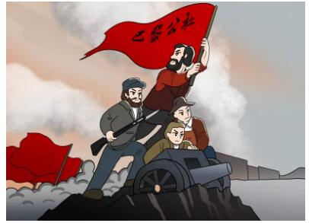
首先让我们将视线拉回1870年秋天的某个晚上，暴风雨席卷着整个英格兰岛。马克思在他的书房里来回踱步。恩格斯坐在一旁，沉默不语。他们所牵挂的正是远在伦敦四百多公里之外的巴黎。
此时，普法战争已见分晓。悍然发动战争的法国皇帝拿破仑三世已经成了德国人的阶下囚。愤怒的巴黎市民奔走呼号，高呼要打倒帝制。但以梯也尔为首的反动政府却要和俾斯麦签订割地赔款的和约。
马克思其实已经预料到，这个反动政府必然会背叛巴黎市民，到时整个法国都会没有还手之力。他通过成立于1864年的国际工人联合会即“第一国际”发出号召，要法国工人行动起来保卫他们的祖国，保卫巴黎。事件果然朝着马克思所预想的方向发展。
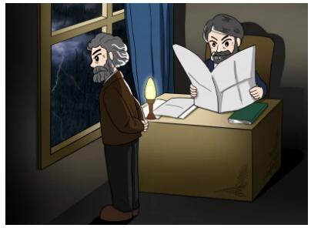
1871年3月18日，对于巴黎来说注定是一个不眠之夜。清晨，梯也尔把临时政府的军队调到巴黎北部的蒙马特尔高地和梭蒙高地，企图去夺取国民自卫军的417门大炮。搬运大炮的动静惊醒了附近的居民，他们的行踪暴露，人们到处敲响警钟。
当晚，国民自卫军控制了巴黎政府机关以及塞纳河上的桥梁，梯也尔政府仓皇出逃凡尔赛。工人们取得了胜利，整个巴黎回荡着“公社万岁”的高呼声，响彻云霄，自由的旗帜在市政厅的上空高高飘扬。自此，无产阶级第一次夺取了政权。
此时的马克思已是知天命之年。巴黎，这个马克思在他的流亡生涯中曾三次居住过的地方，这个他成长为共产主义者的地方，现在令他焦急万分。
胜利的消息传来。马克思的担心终于稍有缓解。虽然公社未能充分把握时机彻底消灭反革命势力，但公社的革命力量使他备受鼓舞，让他的疑虑一扫而空。他激动地在一封信中这样说道：“这些巴黎人，具有何等的灵活性，何等的历史主动性，何等的自我牺牲精神！在忍受了六个月与其说是外部敌人不如说是内部叛变所造成的饥饿和破坏之后，他们在普军的刺刀下起义了，好像法国和德国之间不曾发生战争似的，好像敌人并没有站在巴黎的大门前似的！历史上还没有过这种英勇奋斗的范例！”
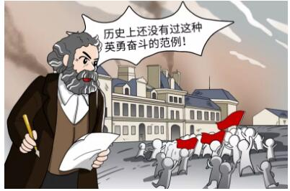
那么，让马克思推崇备至的巴黎公社到底是一个怎样的存在呢？由工人阶级管理的巴黎，又与资产阶级统治的巴黎又有什么不同呢？
马克思曾这样盛赞到，巴黎公社奇迹般地改变了整个巴黎的面貌。资产阶级的第二帝国所统治的那个荒淫无度的巴黎已经消失地无影无踪了。“法国的京城不再是不列颠的大地主、爱尔兰的在外地主、美利坚的前奴隶主和暴发户、俄罗斯的前农奴主和瓦拉几亚的封建贵族麕集的场所。在陈尸场内一具尸首也没有了，夜间抢劫事件不发生了，偷窃现象也几乎绝迹了。自从1848年2月以来，巴黎街道第一次变得平安无事，虽然街道上连一个警察也没有。”
公社第一个措施就是建立人民武装以取代资产阶级的常备军和警察，就此人民做了公社的真正主人。多年积存的遍布巴黎各个角落的垃圾，几乎一夜之间就被清理完毕了。在巴黎公社管理巴黎的短短几天，巴黎第一次干净整洁、夜不闭户，面包的供应从来没有发生短缺。整个公社的存在期间，也没有发生一起刑事案件。贫民窟里的穷人搬进了富人的住宅，公社实行了义务教育和免费教育，还为劳动妇女的孩子建了托儿所、幼儿园，妇女劳动也同工同酬。
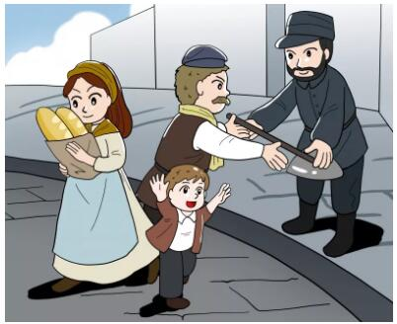
那么，为什么无产阶级接管的巴黎会发生如此巨大变化呢？马克思在他的经典著作《法兰西内战》中详细分析了这一人类有史以来新的政治形式。巴黎公社令曾经处于社会底层、受压迫和剥削最为严重的工人第一次用实际行动证明了，无产阶级完全可以靠着自我管理建造一个完全不同的国家。这个国家形式打碎了旧的国家统治机器。
巴黎公社的斗争经验表明：人类完全有能力为了共同利益，自觉自愿地组织起来。马克思激动地说：“想知道什么是无产阶级专政吗？这就是！”。巴黎公社的伟大成就已经向我们展示了这个词语所蕴含的巨大创造力。
但是，很遗憾，巴黎公社仅仅存在了72天就被反动阶级围剿了。大军将巴黎团团包围，公社的战士们不得不与敌人展开异常激烈的街垒战，最终于拉雪兹公墓决一死战。公社战士高呼“公社万岁”，纷纷倒在了敌人的枪林弹雨中。随后，梯也尔下令在一周之内枪杀了巴黎城内两万名手无寸铁的男人、妇女和儿童。
对反动派的卑劣行径，马克思怒不可遏。他说：“在现代最惊心动魄的这场战争结束后胜败两军联合起来共同杀戮无产阶级这样一个史无前例的事件，并不是像俾斯麦所想的那样，证明正在崛起的新社会被彻底毁灭了，而是证明资产阶级旧社会已经完全腐朽了。”
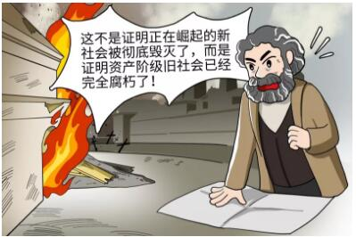
对巴黎市民的英勇抵抗，马克思给予最高颂扬。他说：“巴黎全人民——男人、妇女和儿童——在凡尔赛军队开进城内以后还战斗了一个星期的那种自我牺牲的英雄气概，反映出他们事业的伟大。”
伟大的巴黎公社虽然失败了，但它的功绩不可磨灭。公社成员高扬起国际主义精神，把工人运动的事业推向了高潮。欧仁•鲍迪埃的这首《国际歌》就充分展现了那些深受剥削、压迫折磨的劳苦大众一样可以联合起来，形成巨大的威力，开创人类社会的全新历史。马克思曾宣称，“工人的巴黎及其公社将永远作为新社会的光辉先驱受人敬仰。它的英烈们已永远铭记在工人阶级的伟大心坎里。”
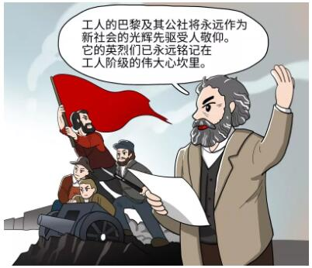
巴黎公社意义非凡。1911年的“十月革命”正是吸取了巴黎公社失败的惨痛教训才没有在关键时刻掉链子，坚决防止了外部资本主义帝国的集体侵略和内部反动政权的阴谋颠覆，才取得了伟大胜利。
正是那些生活在资本主义社会最底层的人们纷纷涌向历史舞台最前沿，展示了自己改造社会、创造历史的巨大力量。马克思也是在巴黎公社的感召下，一再表明他所坚持的共产主义不是什么乌托邦，而是现实的运动，它正是起源于我们对人类的野蛮、未开化以及不合理的当下的一点一滴的改进，起源于人们在绝望中依然心存信仰和希望。

